Mục tiêu:
Kết thúc bài thực hành này bạn có khả năng
- Vận dụng quy trình quản lý lỗi trong kiểm thử phần mềm
- Viết được báo cáo lỗi
- Sử dụng được công cụ quản lý lỗi

PHẦN I

Bài 1 (2 điểm)
Hình bên dưới thể hiện vòng đời của gì ? Hãy nêu ý nghĩa của từng giai đoạn
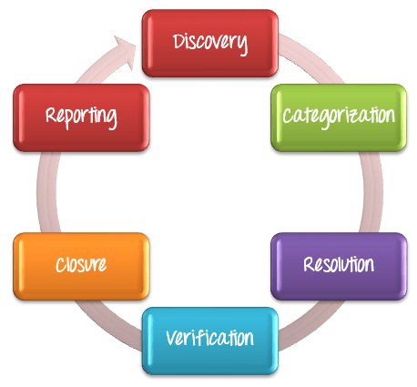

Bài 2 (2 điểm)
Hình bên dưới thể hiện điều gì? Hãy nêu ý nghĩa từng phần.
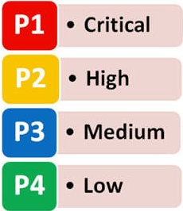

Bài 3 (1 điểm)
Giảng viên cho thêm

PHẦN II

Bài 4 (2 điểm)
Nhìn vào hình bên dưới hãy diễn tả bằng ngôn ngữ tự nhiên thể hiện từng trạng thái của Issue
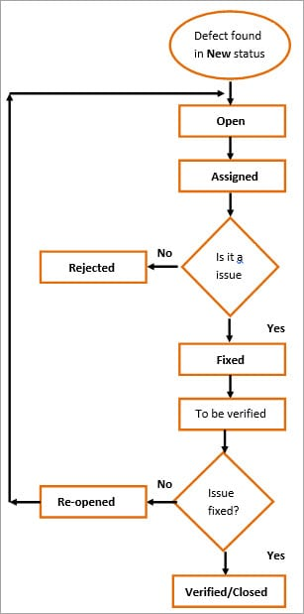

Bài 5 (2 điểm)
Hãy đăng nhập vào Jira và tạo một Issue sau đó thao tác Issue đó và chụp hình lại những bước đã thực hiện.

Bài 6 (1 điểm)
Giảng viên cho thêm

